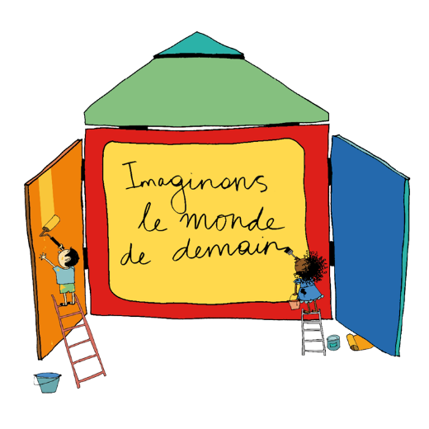

CARNET DE BORD !
Racontez-nous ici votre expérience durant la création du kamishibaï plurilingue, en téléchargeant le document puis en le remplissant directement sous Word !

Votre Nom/prénom

Votre Fonction

Nom de la structure

Titre du kamishibaï réalisé
Langues présentes dans le kamishibaï réalisé
Âge des enfants

Nombre d’enfants ayant participé

Genèse :
Pourquoi avez-vous choisi de participer au concours ?

Durée :
Combien de temps les enfants ont-ils consacré au projet ?
(en heures)

Sur quelle période ? (en semaines)

Temps :
Sur quel temps s’est développé le projet ? scolaire, périscolaire, hors scolaire, autre ?

Racontez-nous comment vous avez mis en œuvre le projet kamishibaï

(comment avez-vous abordé la thématique ?
Avec qui avez-vous travaillé ?
Comment avez-vous mobilisé les différentes langues ?)

Livret de création de kamishibaï plurilingue :
Vous êtes-vous appuyé-e-s sur le livret mis à disposition ? Avez-vous des remarques ou des suggestions à nous faire quant à ce livret ?

Ce projet a-t-il été source de changements chez les enfants, chez les parents, pour vous, dans votre organisme, etc. ?

A-t-il eu un impact sur l’apprentissage du français chez les enfants ?

Etes-vous satisfait-e de la façon dont cela s’est passé ? Avez-vous rencontré des obstacles ?

Souhaiteriez-vous que le concours soit reconduit l’année prochaine ?

Avez-vous des suggestions à nous faire?

